やました福寿苑 内郷（H22.11.1･23.6.20）

有料賃貸住宅入所料金
高優賃１部屋に １人 又は ２人住まい 見積書

契約家賃 79,500円 基本料金 4,250円（ ガス基本料金 1,810円 水道基本料金 2,440円 ）
給食費 １食525円 １月90食 47,250円(税込)

いわき市からの  家賃 補助金  ･所得額 | 収入  分位 | １DK 28㎡  の場合  家賃補助 | 支払い  家 賃 | ガス･水道  基本料金  共支払額 | １人90食  給食の場合  家賃共金額 | 2人180食  住居共益費18000円加算
123,000円 以下 | 分位 １ | 55,900円 | 60,600円 | 64,850円 | 112,100円 | 177,350円
153,000円 以下 | 分位 ２ | 53,000円 | 63,500円 | 67,750円 | 115,000円 | 245,500円
178,000円 以下 | 分位 ３ | 50,500円 | 66,000円 | 70,250円 | 117,500円 | 248,000円
200,000円 以下 | 分位 ４ | 53,000円 | 68,000円 | 72,250円 | 119,500円 | 250,000円
200,001円以上 | 分位 ５ | 0円 | 79,500円 | 83,750円 | 131,000円 | 358,250円
収入分位１の人が 介護認定度による介護費 限度額を加算した費用( 本人負担１割 )

- 家賃及び費用額算定のために、本人（及び家族）の所得証明書及び(仮)入居申込書
を提出してください。

毎月1日の入居者に対して、「収入分位によりいわき市から家賃の補助が出ます」
よって
（別表負担額一覧参照）収入「分位Ⅰ」の場合
月額補助金が５５，９００円支給されて、月額６０，６００円が入居者負担金となります。

月半ばの入居者に対しては、いわき市からの「家賃補助金」は支給されません、お部屋の確保と早めのお引越しを希望される皆様のご趣旨に沿って「やました福寿苑」は入居確定日（住戸番号の確定、入居預り金18万円を受領日）から３日間に限り日割り（日額２，２００円）の割安のお家賃にします。

やました福寿苑 内郷 は「高齢者向け優良賃貸住宅」限定２７戸です。
やました福寿苑 錦 は「高齢者向け優良賃貸住宅」限定１６戸です。高専賃６戸です。

（すでに、入居をいただいている住戸、予約金をいただいている住戸があります。ご了承下さい。）

※お気軽に、内覧を頂き、お好みの部屋の確保をご希望の場合は、早めのご契約をお願いいたします。

料金の上限や、お家賃の支払方法等疑問の点はお気軽にご相談ください。

また入居の際には、お風呂用具、ベット寝具、カーテン（防炎タイプが望ましい）、調度品、テレビ、
電話、パソコン、冷蔵庫、電子レンジ、ポット、食器、など身近なものはお持ちください。

（介護用電動 ベット(上下、頭部可動)車椅子など、は一時払い格安価格にて入居期間につき貸与します）

『やました福寿苑』は 高齢を迎えられ 介護を必要とした生活を営む要介護の皆様に、
これからの 人生を楽しく 長生き を していただくための住居設備です。

「終の棲家」として安心して永く居住できます、病院からの往診を受け安心の看取りまで致します。
外出、友人家族の訪問も自由です。

お尋ねは、お気軽に声を掛けて下さい。スタッフ一同お待ちしております。

やました福寿苑 内郷：〒973-8403 いわき市内郷綴町大木下19番地1
携帯電話080-5223-2266 Fax:0246-26-7114 苑 長 山下トキ子

やました福寿苑 錦 ：〒974-8232 いわき市錦町中迎1丁目1番地
携帯電話080-6042-7111 Fax:0246-77-1401 事務長 藤 田 政 一

『高齢者向け優良賃貸住宅』
高齢者向け優良賃貸住宅
『やました福寿苑 内郷・錦』
の建物は平成19年6月に国土交通省からの建設補助金を受けて建設し、
いわき市の認定を受け現在に至っております。
ご利用者様 又は
ご家族様
ご利用の手引き

ナビ電話番号・
お電話・若は ご来社
◎ 申込み方法
内 郷 ：0246－26－7111 -7111
ご見学・ご説明
錦：0246－77－1400 -7111

申 込 み 書
契 約 書
やました福寿苑 内郷・錦

◎ 契 約（契約書内容抜粋）
● 契約期間及び更新
契約期間（契約書第2条）：利用者の申込み期間によりますが協議の上更新できます。
● 契約の解除 次のような場合には契約が解除されます。（契約書第11条） ：
1.賃料、共益費の支払義務違反 2.入居申込虚偽､契約義務違反
3.利用者責任による修繕費の支払義務違反 4.ご利用者に再三迷惑を及ぼした場合
5.住居以外の目的で使用 6.第9条の禁止行為に違反 ：利用者が死亡したとき
（契約書第12条） :利用者からの解約申し入れによる場合･･家賃１月分支払･30日前申入れ

- 必要重要書類
- 入居 申込書（添 付） ② 直近の住民票 （市町村窓口より）
③ 直近の所得証明書（市町村窓口より）
④ 直近の納税証明書（完納証明書）（市町村窓口より）
⑤ 直近の住所地の印鑑証明書（市町村窓口より）
⑥ 入居敷金（預り金）18万円 ⑦ 介護保険証書 ⑧サマリーなど
やました福寿苑に移転（異動）後に必要となる書類
- 新住所地の住民票（内郷支所） ② 新住所地に移転後の印鑑証明書
③ 家賃等の預金口座引落し申込書 ④東北電力へ電気使用申込

- 連帯保証人兼身元引受人 A ①収入証明書 ②印鑑証明書 ③ 住民票
- 連帯保証人兼身元引受人 B ①収入証明書 ②印鑑証明書 ③ 住民票

入居申込み書 は別紙添付いたします。
家賃・入居者負担額一覧表は裏面に記載します。

ご利用料金のご案内
高齢者向け優良賃貸住宅

- 高齢者向け優良賃貸住宅（やました福寿苑 内郷 錦 事業所）
当苑では 要介護認定者 介護度の高い人を歓迎 しております
「終の棲家」として安心 安全 楽しく 長生き生活 を お手伝い致します。
入居時申受け金額 | 敷金一律 180,000円（退去時にご清算して返金します）  但し利子･利息はつかないものとする。  60,600円（共益費19,000円、管理費18,000円を含む）より  ＊年間所得額1,476,000、月所得額 123,00円 以下の場合  所得額は収入金額ではありませんのでご注意下さい  月額所得金額 123,000円の場合 55,900円の補助金があります。  ※1 食費･水道・光熱費は入居者様負担となります。  ※2 駐車場を利用の場合 月額 8,000円は別途申し受けます。  ※3 家具調度品は使い慣れたものをご持参下さい。  寝具・テレビ (テレビ受信料金はNHKの好意により無料です)  ・冷蔵庫等

家賃・入居者負担額一覧表 ：収入分位とは市役所等から発行される年間所得証明額の1/12です。
収入  分位 | 錦（16室）・内郷（25室）1DK 28㎡ |  |  | 入居者負担
収入  分位 | 世帯の月額  所得金額（円） | 契約家賃(円) | 補助金(円) | 入居者負担額(円) | 共益費 (円) | 基礎サービス費(円) | 合計  (円)
Ⅰ | 123,000以下 | 79,500 | 55,900 | 23,600 | 19,000 | 18,000 | 60,600
Ⅱ | 123,001～153,000 | 79,500 | 53,000 | 26.500 | 19,000 | 18,000 | 63,500
Ⅲ | 153,001～178,000 | 79,500 | 50.500 | 29,000 | 19,000 | 18,000 | 66.000
Ⅳ | 178,001～200,000 | 79,500 | 48.500 | 31,000 | 19,000 | 18,000 | 68,000
Ⅴ | 200,000～238,000 | 補助金対象外 |  | 79,500 | 19,000 | 18,000 | 116,500
収入  分位 | 内郷1DK 25.25㎡ 2居室 |  |  | 入居者負担
収入  分位 | 世帯の月額  所得金額（円） | 契約家賃(円) | 補助金(円) | 入居者負担額(円) | 共益費 (円) | 基礎サービス費(円) | 合計  (円)
Ⅰ | 123,000以下 | 77,600 | 56,300 | 21,300 | 19,000 | 18,000 | 58,300
Ⅱ | 123,001～153,000 | 77,600 | 53,700 | 23,900 | 19,000 | 18,000 | 60,900
Ⅲ | 153,001～178,000 | 77,600 | 51,400 | 26,200 | 19,000 | 18,000 | 63,200
Ⅳ | 178,001～200,000 | 77,600 | 49,600 | 28,000 | 19,000 | 18,000 | 65,000
Ⅴ | 200,000～238,000 | 補助金対象外 |  | 77,600 | 19,000 | 18,000 | 114,600

やました福寿苑 Q & A
高齢者向け優良賃貸住宅
Q1： 優良賃貸住宅とはどんなもの？
A1： 60才以上の高齢者に、安全で安定した住居を提供します。
60才以上の皆様からは「終の棲家。」とされています
契約書にある重大な違反事項が発生した場合以外は「退去」を強制することはありません。
収入分位により「いわき市から家賃の補助金がでます。」平成29年3月31日まで(暫定)
家賃は所得金額による収入分により変わりますが概ね月間60,600円～です。
収入金額による家賃は「家賃・入居者負担額一覧表」（5頁）でご確認いただくか当所にご相談下さい。
最新の年度所得を証明するものをご用意下さい。（区市からの所得証明書）
入居できる方は原則満60歳以上で方に限りますがご心配の方はご相談下さい。
※要介護認定者は歓迎いたしております。

Q2： 入居の条件にはどんなものがありますか？
A2： （イ）60才以上 (ロ) 住居を異動する (ハ) 税金を完納している（現在居住地の都市町村）
(ニ) 身元引受人兼連帯保証人が2名
(ホ) 18万円の敷金の納付 が必要となります。 全域・館内 禁煙です

Q3： 入居にかかる費用はどれくらいなの？ 権利金・敷金がかかりますか
A3： ご入居契約時の費用は「0円」です。国土交通省より補助金として建設時にいただいています。
権利金はかかりません。敷金は18万円をお預かりして、契約解除の場合には清算してお返しいたします。

Q4： 入居してから一ヶ月にかかる費用はどれくらいなの？
A4： ①月半ばに入居の場合「いわき市からの家賃補助金は0」ですので、入居確定日から毎月1日の
家賃などの月額60,600円を（ ３日間に限り）日割り（日額 2,020円）とします。
その他料金等については前5頁の「利用料金一覧」をご覧下さい。
②ガス（1,810円）、水道料（2,440円）の基本料金/月額合計 4,250円 はご負担頂きます。
- 入居される方の年間所得により契約家賃は異なります（詳しくは別紙添付の「家賃･入居者負担額一覧表」
をご覧頂くか、直接電話にてお問い合わせ下さい。
例：収入部位Ⅰの場合で1DK28㎡をご契約の場合 所得月額：123,000円以下なので契約家賃 79,500円
に対し補助金55,900円があるので、入居者負担金・家賃23,600円,・共益費19,000円,
・基礎サービス費 18,000円 合計60,600円 となります。
ガス･水道基本料金：4,220円 食事代：1食 525円(税込み) はご負担いただきます。
☆所得金額は（収入－控除－税金－経費）となります・最寄の区市から所得証明書の交付を受けて下さい。
※ 見積書を提出させていただきますので ご気軽にご連絡下さい。
高齢者向け優良賃貸住宅

Q5：料金の変動はありますか
A5：近隣の賃料構成の大幅な変動や公共費の上昇,国県市からの改定指導があった場合以外は変動は考慮して
おりません。

Q6：料金の支払い方法はどのようにしたらいいの？
A6：賃貸借契約書に定めておりますが
月末締切の請求書により翌月１５日を目安に生活費等及び介護費等の合計金を『Ｆネット自動引落し支払』
を原則支払といております。又は現金をご持参下さい

Q7: どんなサービスがありますか
A7：サービスの中心は「食事」と「入浴」です。その他には入居されておられる方の
「生活相談」も行っております。また緊急時に備えて各お部屋・浴室･トイレにはナースコールが
設置されております。
- ディサービス ● ショートステイサービス ● 訪問介護サービス ● 居宅介護支援サービス
を主体とする「サービスの提供」です。 介護サービス提供の為に入居契約と同時にご契約頂きます
細部に渉っての説明は担当からいたしますのでお気楽に連絡下さい
二階フロアーには要介護者のため「ディサービス・ショートステイ」用の憩いのホールがあります

Q8：設備の上で安全・防災の対策はどうなっていますか？
A8：全館内外とも安全・防災・緊急対策は万全を心がけておりますが
安全のために Ⅰ火災防止設計（アルソックとの契約による緊急対策を設置）
冷暖房完備・オール電化キッチンを配備しています。
禁止事項：喫煙・ガスレンジ設置・炎の出るストーブ・ご燈明線香
全館バリアフリーと各室のナースコールサービス
Ⅱ救急対策 やました福寿苑内郷は内郷消防署に隣接しております
救急車・消火・消防車はいち早く対応しています

Q9：どんな人が利用できますか？
A9: 身体機能の低下、または高齢のため独立して生活する上で不安不便を感じておられる方です。
要介護者、年齢は原則として60歳以上の方ですが、ご夫婦で入居の場合はどちらか一方の方が
60歳以上であればご利用できます。

Q10：入居してからの制約はありますか？
A10:「終の棲家、安心、安全の一人暮らしの我が家」としてのご契約となります。
気楽にご親戚、お友達のご来訪、買い物、病院、旅行などに一切の制限はありません。
（長期ご外出の場合は安否確認のためご本人様からのご連絡をいただきます。）

Q11: 入居の申し込み・手続きはどうしたらいいの？
A11： お申し込みは「やました福寿苑内郷」「やました福寿苑錦」に直接申し込んでください。
☎ 内郷：0246-26-7111 錦：0246-77-1410
または 別添「申込み書」にご記入の上 FAXしていただいても結構です。
FAX 0246-26-7114 内郷 0246-77-1401 錦

申込書 は次頁に添付します。

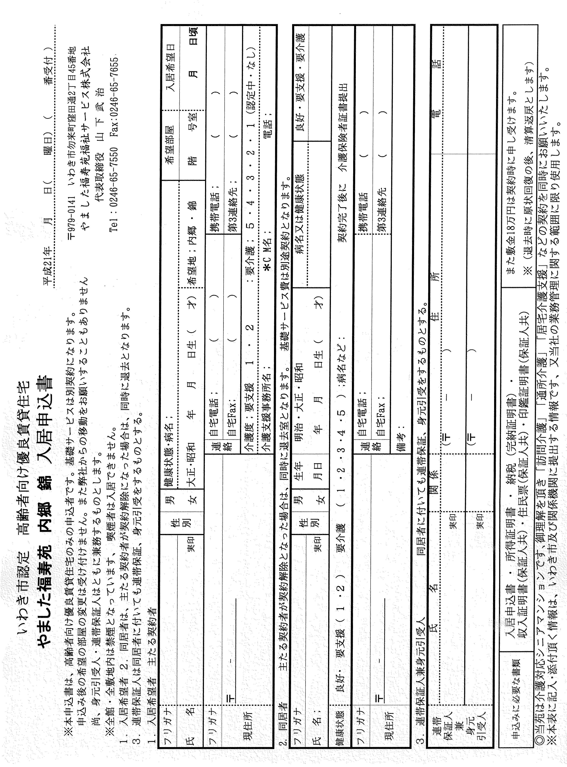
見学と体験入所のご案内

やました福寿苑福祉サービス株式会社
内郷 錦 の両事業所では
施設の見学と体験入所を随時行っております。

高齢者優良賃貸住宅（シニア賃貸マンション）
各階居住区（1DK / 2DK ）・ショートステイ室の内覧
カラオケルーム・厨房・共同浴場・屋上 等
ご説明
「通所介護」および「介護予防通所介護」内郷、 錦
「訪問介護」および「介護予防訪問介護」内郷、 錦
「短期入所生活介護」 内郷
「居宅介護支援」 内郷
ご希望の方は下記にご連絡下さい
やました福寿苑・内郷 0246-26-7111
やました福寿苑・錦 0246-77-1400

